APRESENTAÇÃO
Com o objetivo de garantir ao consumidor produtos de origem animal com qualidade higiênico-sanitária através do cumprimento da legislação Estadual, a divisão do serviço de inspeção estadual de Sergipe (EMDAGRO) elaborou manual básico de orientações para aprovação de projetos e procedimentos de funcionamento e registro de estabelecimento de produtos de origem animal.
Conforme Lei Federal na 7.889 de 23 de novembro de 1989 são competentes para realizar a fiscalização:
Ministério da Agricultura Pecuária e Abastecimento (Serviço de Inspeção Federal) - nos estabelecimentos que façam comércio interestadual ou internacional;
Secretarias de Agricultura dos Estados, do Distrito Federal e dos Territórios (Serviço de Inspeção Estadual) nos estabelecimentos que façam comércio intermunicipal;
Secretarias ou Departamentos de Agricultura dos Municípios (Serviço de Inspeção Municipal) nos estabelecimentos que façam apenas comércio municipal;
Sendo assim a Administração do município de ITABAIANA-SE, preocupada com a qualidade de vida e a saúde pública, geração de emprego e renda da população Itabaianense e cidades circunvizinhas, população Itabaianense hoje com seus 95.000 habitantes, sendo 23264 habitantes na zona rural e rodeado por demais cidades circunvizinhas totalizando mais de 350.000 mil habitantes, vem por meio deste elaborar memorial descritivo, que servirá como referência para a elaboração e aprovação dos projetos e avaliações físico financeiras, por parte concessionária, cujo objeto é CONCESSÃO PÚBLICA DE DIREITO REAL DE USO DO ESPAÇO PÚBLICO “ MATADOURO DE ITABAIANA PRECEDIDA DE OBRA /SERVIÇOS DE ENGENHARIA PARA ADEQUAÇÃO EM ABATEDOURO FRIGORÍFICO, BEM COMO EXPLORAÇÃO E GERENCIAMENTO DOS SERVIÇOS DE ABATE DE ANIMAIS, TRANSPORTE E CONTROLE SANITÁRIOS, seguindo às recomendações da atual legislação ambiental, até a emissão do registro do SERVIÇO DE INSPEÇÃO OFICIAL no prazo de 01(um) ano, o presente projeto visa erradicar o abate clandestino, o qual vem sendo realizado sem as condições humano-sanitárias, causando sérios riscos de danos ambientais e saúde humana.

ESPECIFICAÇÕES TÉCNICA

- MEMORIAL DESCRITIVO DA REFORMA PARA ADEQUAÇÃO DE MATADOURO PARA ABATEDOURO FRIGORIFICO

OBJETO:
As presentes Especificações técnicas, têm como objetivo, orientar e apresentar a estimativa de custos a serem investidos e pagos, pelos participantes do processo licitatório da CONCESSÃO PÚBLICA DE DIREITO REAL DE USO DO ESPAÇO PÚBLICO “ MATADOURO DE ITABAIANA’ PRECEDIDA DE OBRA /SERVIÇOS DE ENGENHARIA PARA ADEQUAÇÃO EM ABATEDOURO FRIGORÍFICO, BEM COMO EXPLORAÇÃO E GERENCIAMENTO DOS SERVIÇOS DE ABATE DE ANIMAIS, TRANSPORTE E CONTROLE SANITÁRIOS, seguindo às recomendações da atual legislação ambiental.
2. DOS PRAZOS
2.1 DA VIGÊNCIA DA CONCESSÃO – O prazo de concessão será de 30(trinta) anos, obedecendo aos critérios estabelecidos na lei complementar municipal nº. 2.295/2019 e a lei federal número 8.987/13.02.1995.
2.2. DO PRAZO PARA ADEQUAÇÃO – O prazo para ADEQUAÇÃO DO MATADOURO EM ABATEDOURO FRIGORIFICO até a emissão do registro do SERVIÇO DE INSPEÇÃO OFICIAL no prazo de 01(UM) ano.

ESPECIFICAÇÕES DETALHADAS DA OBRA/SERVIÇOS DE READEQUAÇÃO DO MATADOURO EM ABATEDOURO FRIGORIFICO ESTIMADAS COM BASE EM LAYOUT BÁSICO

CUSTO ESTIMADO CONTRATAÇÃO PROJETOS
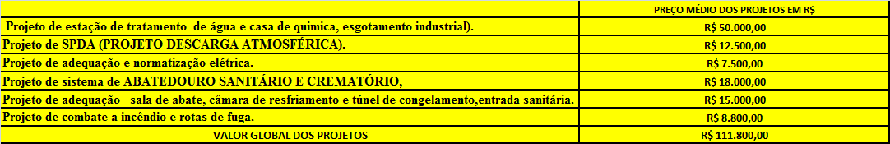

CUSTO ESTIMADO PARA REALIZAÇÃO DE OBRAS COM BASE EM LAYOUT BÁSICO 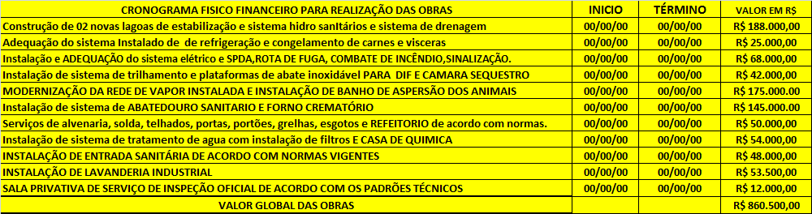
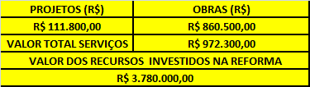
VALOR TOTAL DA CONCESSÃO
R$ 4.752.300,00

DESCRIÇÃO DE SERVIÇOS ESTIMADOS
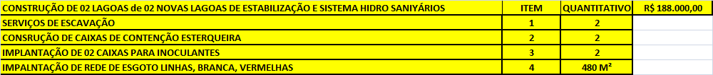

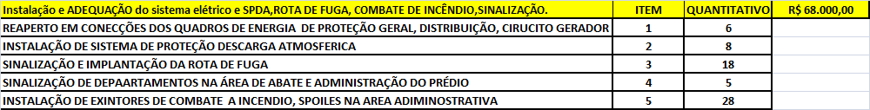
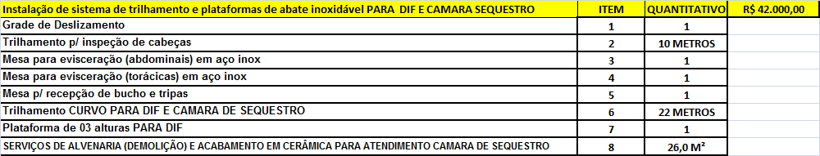
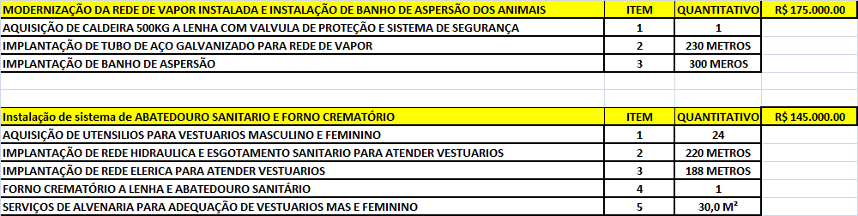

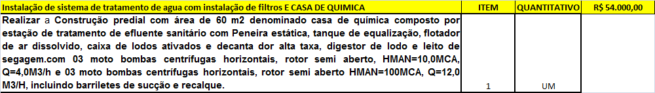
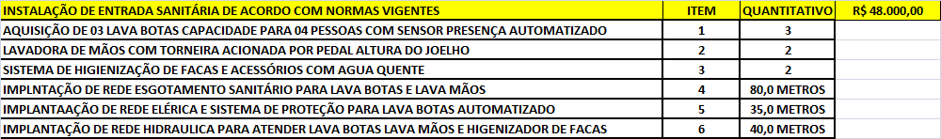
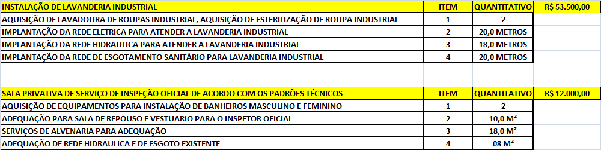
O PRESENTE ORÇAMENTO ACIMA APRESENTADO REFERE SE A VALORES APURADOS E ESTIMADOS, MEDIANTE UM CROQUI SUGESTIVO DAS ÁREAS A SEREM REFORMADAS E CONSTRUÍDAS, SABENDO SE QUE OS PROJETOS APROVADOS SERÃO DE RESPONSABILIDADE DO GANHADOR DO CERTAME.
PARA APROVAÇÃO DO SERVIÇO DE INSPEÇÃO OFICIAL A CONCESSIONÁRIA SERÁ RESPONSÁVEL APRESENTAR OS PROJETOS APROVADOS PARA DEVIDA EXECUÇÃO POR PARTE DA CONCESSIONARIA, de acordo as normas e padrões e legislações vigentes, dos órgãos responsáveis para o registro do SERVIÇO OFICIAL DE INSPEÇÃO no prazo de 01(um) ano, sendo os seguintes dados necessários:
PARA APROVAÇÃO DO SERVIÇO DE INSPEÇÃO OFICIAL
1. Nome do proprietário e razão social do estabelecimento.
2. Endereço completo do futuro estabelecimento.
3. Classificação do estabelecimento.
4. Responsável pelo projeto (Número de registro no CREA – Conselho Regional de Engenharia e Agronomia e anexar a cópia da RRT- Registro de Responsabilidade Técnica).
5. Área do terreno.
6. Área a ser construída e área a ser reformada, e a já construída.
7. Área útil destinada ao estabelecimento.
8. Recuo do alinhamento da rua (área de circulação).
9. Duração provável da obra, e seu respectivo cronograma de obras.
10. Tipo de delimitação utilizada no terreno do estabelecimento (para evitar trânsito de pessoas e animais estranhos).
11. Área passível de ser utilizada para ampliações.
12. Distância de recuo das vias públicas.
13. O projetista irá descrever o material e o tipo de sua constituição a ser empregado:
- no piso,
- no teto e paredes das diferentes dependências
- da argamassa,
- das fundações,
- do madeiramento e coberturas,
- do tipo forro e impermeabilização.
14. Pintura e Revestimento geral
O projetista deverá determinar o tipo de pintura incluindo as áreas internas eas partes externas, quando forem ser pintadas.
15. O projetista deverá determinar as e os:
- Portas e esquadrias (dimensões e material – especialmente das câmaras frias).
16. O projetista determinará o pé direito de cada área construída, a ser reformada, e a ser construída.
17. Informar a área de cada dependência do estabelecimento (salas, câmaras, depósitos, etc...).
18. O projetista determinará o tipo de pavimentação externa destinada a circulação de veículos e pessoas.
19. O projetista indicará as área dos vestiários e dos sanitários (dimensionar de acordo com a capacidade máxima de contratação de funcionários, informar a capacidade de contratação de funcionários, relacionados por sexo), informar a distância da área de produção, número de chuveiros. Sanitários separados dos vestiários.
20. O projetista determinará as condições das Instalações de água (capacidade e nº de reservatórios, origem e tratamento da água tubulação utilizada).
21. O projetista determinará o sistema de esgoto (tipo de caneletas e ralos além do sistema de tratamento das águas residuais).
22. O projetista descriminará detalhadamente as plataformas de recepção de matéria prima e expedição de produtos acabados (cobertura e piso).
23. O projetista, descreverá o sistema de trilhagem aérea (informando a distância entre trilhos e o teto, paredes e piso, entre trilhos).
24. Informar o tipo de ventilação e iluminação de cada área, intensidade de cada área (medido em Lux), tipo de proteção contra estilhaços em caso de quebra e quedas e posição das luminárias.
25. Descrever as instalações de água (tipo de tubulação; tipo, localização e capacidade dos reservatórios).
26. Informar a declividade do piso e modelo de escoamento das águas residuais.

27. Anexar Plantas de :
- currais e anexos (detalhando a construir, a reformar e já construída).
- zona de abate (zona suja e limpa – construída, a construir, ou a reformar)
- área para instalação do D.I.F (Departamento Inspeção final)
- miúdos brancos – triparia e bucharia (zonas suja e limpa – construída, a construir ou a reformar)
- miúdos vermelhos – secção de cabeças e seus anexos ( a construir, construída, ou a reformar).
- câmaras de resfriamento de miúdos e carne industrializada (se houver) câmara ( a ser instalada)
- túnel de congelamento para miúdos e carne industrializada (se houver) túnel ( a ser instalado)
- câmaras de estocagem de miúdos e carne industrializada congelada.
- câmaras de estocagem de miúdos e carne industrializada resfriados.
- câmaras de resfriamento de carcaças de bovinos.
- área de quarteio
- tendal de embarque para carne com osso.
- tendal de embarque para miúdos de carne industrializada.
- área para higienização de carretilhas
- área para coleta de tratamento de resíduo sólidos
TODAS as descrições acima e demais projetos complementares, deverão apresentar as plantas nas escalas padrão, e os seus respectivos orçamentos e quantitativos.
a. Situação escala 1/500
b. Baixa escala 1/100
c. Fachada escala 1/50
d. Cortes escala 1/50
e. Hidrossanitário escala 1/100
f. Detalhes de equipamentos escala 1/100
Deverão ser apresentados os seguintes projetos complementares:
- SPDA – Sistema de proteção descarga atmosférica
- Elétrico e seus detalhes de entrada, quadros de distribuição, quadro de entrada, aterramento de equipamentos, luminotécnica interna e externa.
- Rede tratamento e distribuição de esgotos e água.
- Projeto de reutilização de água para irrigação,lavagem de currais e áreas externas, descargas.
- Plano de controle ambiental-(tratamento de resíduos sólidos do frigorífico)
- Plano de Gerenciamento de Resíduo sólidos da Construção civil
- Plano de Gerenciamento de Resíduos sólidos do frigorífico, e tecnologias inovadoras de reaproveitamento dos resíduos.
- Projeto de mobilidade urbana, e impacto de vizinhança.
- Projeto de incêndio e de gases.
MEMORIAL ECONÔMICO SANITÁRIO DA CONSTRUÇÃO OU
REFORMA: ESTABELECIMENTOS DE CARNE E DERIVADOS

1. Nome da firma, do proprietário ou do arrendatário.
2. Denominação do estabelecimento.
3. Classificação oficial do estabelecimento.
4. Endereço completo e email do estabelecimento.
5. CNPJ do Estabelecimento.
6. Inscrição Estadual de comércio e indústria.
7. Representante legal.
8. Responsável técnico do estabelecimento.
9. Dias e horários previsto para funcionamento.
10. Espécie (s) que pretende abater.
11. Método de insensibilização.
12. Velocidade máxima de matança (animal/hora).
13. Capacidade máxima de matança diária e/ou recepção de matéria prima.
14. Meio de transporte da matéria prima:
• Tipo de veículo;
• Temperatura de transporte;
• Acondicionamento do produto no veículo;
15. Capacidade total de produção diária.
16. Capacidade total de armazenamento de carcaças e/ou produtos prontos.
17. Procedência da matéria prima.
18. Produtos que pretende elaborar e capacidade máxima diária de elaboração de cada produto.
19. Veículos utilizados para o transporte da produção:
• Tipo de veículo e quantidade,
• Capacidade,
• Natureza do revestimento (isolamento térmico),
• Tipo do equipamento gerador de frio;
20. Controle laboratorial da qualidade dos produtos a serem elaborados (parâmetros e periodicidade).
21. Número aproximado de colaboradores dividido por sexo.
22. Descrição dos maquinários, equipamentos, mobiliários e utensílios de cada dependência quanto à:
• Natureza do material (base e superfície),
• Capacidade,
• Finalidade,
• Localização dentro do estabelecimento;
23. Água de abastecimento:
• Procedência,
• Volume de vazão,
• Processo de captação,
• Sistema de tratamento utilizado,
• Localização,
• Quantidade, capacidade, localização e material dos reservatórios de água;
• Distribuição;
24. Destinação das águas servidas e efluentes:
O projetista deverá informar o sistema de depuração e lançamento de acordo com o órgão ambiental.
25. Instalações de produção de frio deverão ser determinadas pelo projetista, as (câmaras frigoríficas, salas climatizadas):
• Quantidade;
• Finalidade;
• Capacidade das câmaras (metro cúbico, toneladas de alimentos, meias carcaças);
• Tipo do sistema de climatização;
• Largura das portas; Altura do pé direito e da trilhagem aérea do piso ao trilho;
• Temperatura (máxima e mínima) individualizada por câmara;
• Tipo de equipamento utilizado para aferição da temperatura e sua localização;
• Presença de estrados, pallets ou prateleiras;
• Fábrica e/ou depósito de gelo;
• Procedência e controle de qualidade do gelo utilizado;
26. O projetista deverá determinar o sistema de coleta de resíduos de produção (sangue,vísceras, ossos, soro, sebo, etc.), produtos e matérias primas condenados ou bem como de subprodutos não comestíveis:
• Período e forma de armazenamento;
• Tipo de transporte;
• Tipo de tratamento;
• Destinação dos resíduos;
27. Vestiários e sanitários:
Informar o número e tipo de lavatórios de mãos, tipo de torneiras e tipo de secagem de mãos, modelo dos recipientes de sabonete líquido, modelos de lixeiras com tampa de acionamento não manual, tipo de armários individuais.
28. Tipo de ventilação e iluminação:
Em as diversas dependências (no caso de artificial especificar o equipamento e temperatura e o número de lux).
29. Tipo e localização das barreiras sanitárias para evitar entrada e proliferação de vetores.
30. Natureza do material e tipo do revestimento de:
• Aberturas (janelas, óculos, portas);
• Piso;
• Teto;
• Paredes;
• Mesas e bancadas;
• Refeitório (quando aplicável);
31. Condimentos:
• Procedência;
• Denominação e forma de apresentação;
• Forma de armazenagem;
32. Forma de armazenamento:
O projetista deverá determinar o local para armazenamento das embalagens primárias e secundárias, rótulos, ingredientes,produtos de limpeza (prateleiras, estrados, ou outros).
33. Na área de produção:
O projetista deve descrever o tipo dos lavatórios de mãos, descrição dos esterilizadores de facas e serras, informando temperatura da água, número, etc.
34. Descrição dos uniformes:
O projetista, deverá indicar as cores dos uniformes de cada setor, sistema de higienização freqüência de troca de uniformes, de acordo com as normas.
35. Forma de lavagem dos uniformes:
O projetista deverá, definir as condições e tipos de lavagem dos uniformes (descrever o fluxograma e processo detalhado de lavagem e secagem dos uniformes).
36. O projetista determinará o sistema de exaustão, quando aplicável em áreas de geração de calor, obedecendo as normas do MTBE.
37. No local utilizado como fonte de calor (ex: caldeira):
• Capacidade;
• Tipo de combustível;
38. O projetista deverá indicar caso haja local da existência nas proximidades de estabelecimentos que produzam mau cheiro ou poeira.
39. Localização da sede da inspeção estadual.
40. Local para higienização dos veículos.
41. Programa de qualidade do estabelecimento conforme normas e portarias da EMDAGRO,ANVISA, que serão implantados para garantia da inocuidade alimentar.
42. Observações gerais das condições.

TRATAMENTO DE RESÍDUOS SÓLIDOS

O projeto para tratamento de resíduos sólidos, para frigoríficos deverá ser elaborado conforme referência abaixo:
Art. 21 Inciso § 1º – Entende-se por “matadouro-frigorífico” o estabelecimento dotado de instalações completas e equipamentos adequados para o abate, manipulação, elaboração, preparo e conservação das espécies de açougue sob variadas formas, com aproveitamento completo, racional e perfeito, de subprodutos não comestíveis; possuirá instalações de frio industrial.
Como conseqüência das operações de abate para obtenção de carne e derivados origina-se vários subprodutos e/ou resíduos que devem sofrer processamentos específicos: couros, sangue, ossos, gorduras, aparas de carne, tripas, animais ou suas partes condenadas pela inspeção sanitária, etc.

Normalmente, a finalidade do processamento e/ou da destinação dos resíduos ou dos subprodutos do abate é função de características locais ou regionais, como a existência ou a situação de mercado para os vários produtos resultantes e de logística adequada entre as operações. Por exemplo, o sangue pode ser vendido para processamento, visando a separação e uso ou comercialização de seus componentes (plasma, albumina, fibrina, etc.), mas também pode ser enviado para graxarias, para produção de farinha de sangue, usada normalmente na preparação de rações animais. De qualquer forma, processamentos e destinações adequadas devem ser dadas a todos os subprodutos e resíduos do abate, em atendimento às leis e normas vigentes, sanitárias e ambientais.

Algumas destas operações podem ser realizadas pelos próprios abatedouros ou frigoríficos, mas também podem ser executadas por terceiros.

Resíduos Sólidos
Muitos resíduos de abatedouros podem causar problemas ambientais graves se não forem gerenciados adequadamente. A maioria é altamente putrescível e, por exemplo, pode causar odores se não processada rapidamente nas graxarias anexas ou removida adequadamente das fontes geradoras no prazo máximo de um dia, para processamento adequado por terceiros.

Animais mortos e carcaças condenadas devem ser dispostos ou tratados de forma a garantir a destruição de todos os organismos patogênicos. Todos os materiais ou partes dos animais que possam conter ou ter contato com partes condenadas pela inspeção sanitária são consideradas de alto risco e devem ser processadas em graxarias inspecionadas e autorizadas, para garantia dos processos que levam à esterilização destes materiais.

O gerenciamento destes resíduos pode ser crítico, principalmente para pequenas empresas, que carecem de recursos e onde o processamento interno dos resíduos, não raro, é inviável.

Algumas quantidades médias de resíduos gerados estão na tabela abaixo:

Quantidades médias dos principais resíduos gerados em abatedouros (bovinos)

Alguns resíduos sólidos gerados nas operações auxiliares e de utilidades também precisam ser considerados e adequadamente gerenciados para minimizar seus possíveis impactos ambientais. Pode-se destacar os seguintes resíduos:

Resíduos da estação de tratamento de água: lodos, material retido em filtros, eventuais materiais filtrantes e resinas de troca iônica;
Resíduos da estação de tratamento de efluentes líquidos: material retido por gradeamento e peneiramento, material flotado (gorduras/escumas), material sedimentado – lodos diversos;
Cinzas das caldeiras;
Resíduos de manutenção: solventes e óleos lubrificantes usados, resíduos de tintas, metais e sucatas metálicas (limpas e contaminadas com solventes/óleos/graxas/tintas), materiais impregnados com solventes/óleos/graxas/tintas (ex.:estopas, panos, papéis, etc);
Outros: embalagens, insumos e produtos danificados ou rejeitados e pallets, das áreas de almoxarifado e expedição.
No caso de graxarias quando houver anexas aos abatedouros ou matadouros, estas praticamente não geram resíduos sólidos em seus processos produtivos – eventuais perdas residuais são reincorporadas no processo (reúso interno); algumas embalagens de produtos da graxaria e de insumos auxiliares podem ser considerado como resíduos sólidos; quanto aos resíduos de operações auxiliares e de utilidades, citados acima, as graxarias anexas normalmente compartilham destas mesmas operações instaladas para os abatedouros, dando apenas sua parcela de contribuição na geração de resíduos destas unidades.

O manejo, armazenamento e a disposição inadequada, tanto dos resíduos principais da produção, quanto destes resíduos secundários – por exemplo, em áreas descobertas e/ou sobre o solo sem proteção e/ou sem dispositivos de contenção de líquidos – podem contaminar o solo e as águas superficiais e subterrâneas, tornando-os impróprios para qualquer uso, bem como gerar problemas de saúde pública.

Emissões Atmosféricas e Odor
Nos abatedouros, em geral os poluentes atmosféricos são gerados pela queima de combustíveis nas caldeiras que produzem vapor para os processos produtivos – seja para as operações de abate ou para as graxarias, caso estejam anexas aos abatedouros. Neste caso, óxidos de enxofre e de nitrogênio e material particulado são os principais poluentes a considerar.

Há também o potencial de liberação de gases refrigerantes dos sistemas de refrigeração que servem as câmaras frias, devido a perdas fugitivas ou acidentais. Gases à base de CFCs (cloro-fluor-carbonos) são prejudiciais à camada de ozônio da atmosfera.

Um problema que pode ser muito sério para os abatedouros é o odor ou a emissão de substâncias odoríferas – gás sulfídrico (H2S) e várias outras substâncias contendo enxofre (como as mercaptanas), bem como diversos compostos orgânicos voláteis (COVs). Uma vez que as operações destas indústrias envolvem a geração e o manuseio de materiais altamente putrescíveis, a origem destas substâncias está principalmente no gerenciamento inadequado destes materiais, incluindo o dos efluentes líquidos industriais. Por exemplo, sistemas de tratamento de efluentes inadequados e/ou com dimensionamento incompatível com as cargas a serem tratadas e/ou mal operados (com choques de carga, operação deficiente, etc.), certamente gerarão substâncias odoríferas em quantidades muito superiores àquelas já geradas em condições controladas e adequadas de operação.

Da mesma forma, o manuseio incorreto dos vários resíduos sólidos gerados (materiais para graxarias, esterco, conteúdos estomacais e intestinais, lodos das estações de tratamento de efluentes, etc.) e do sangue, o que normalmente envolve acondicionamento inadequado e/ou tempo excessivo entre sua geração e sua destinação ou processamento, acarreta a formação e emissão de várias substâncias odoríferas.

Particularmente nas operações de eventuais graxarias anexas, além do manuseio e eventual armazenagem da matéria-prima, o próprio processo de cozimento ou digestão do material é uma fonte significativa de substâncias responsáveis por odor (COVs, etc.).

Planos de Gerenciamento de Resíduos Sólidos (PGRS) e Soluções Técnicas Inovadoras

Os Planos de Gerenciamento de Resíduos Sólidos para matadouros, frigoríficos precisam ser elaborados para milhares de empreendimentos em todo o Brasil para demonstrar como os mesmos pretendem dar uma destinação ambientalmente adequada aos seus resíduos. Os gestores públicos municipais, considerando as legislações federais e estaduais, são obrigados a definirem de que forma esse processo deve ser feito. Normalmente a cobrança pelos PGRS é feita em decorrência da elaboração do Plano Municipal de Gestão Integrada de Resíduos Sólidos (PMGIRS), porém, a ausência dos não exime as empresas de elaborarem seus PGRS, pelo contrário, segundo a Lei os responsáveis pela elaboração desses planos podem até mesmo ser presos.

Dividindo a origem dos resíduos de matadouros frigoríficos em linha verde (resíduos resultantes dos dejetos e do conteúdo estomacal dos animais) e linha vermelha (resíduos derivados do sangue) e levando em consideração que todas as outras partes dos animais hoje em dia são naturalmente aproveitadas para a fabricação de vários produtos, o biodigestor se apresenta no Brasil como uma solução totalmente eficiente tanto para o tratamento da linha verde como da vermelha, caso não se consiga utilizar o sangue para produzir nenhum outro produto.

Entre as grandes vantagens da implantação de biodigestores como Central de Tratamento de Resíduos Sólidos Orgânicos, resultante de matadouros e frigoríficos podemos citar:

Tratamento de resíduos ideal e indicado pelo Ministério do Meio Ambiente brasileiro;
Capacidade de tratar os resíduos da linha verde e vermelha;
Geração de energia térmica para a produção de vapor, com diversas utilidades dentro do processo de produção e limpeza desses empreendimentos;
Geração de energia elétrica que pode cobrir toda a demanda de energia do empreendimento;
Alta viabilidade econômica; Entre outras.
Fontes:
REGULAMENTO DA INSPEÇÃO INDUSTRIAL E SANITÁRIA DE PRODUTOS DE ORIGEM ANIMAL – RIISPOA
Frigoríficos – Industrialização da Carne Bovina e Suína – GUIA TÉCNICO AMBIENTAL DE FRIGORÍFICOS – INDUSTRIALIZAÇÃO DE CARNE (BOVINA E SUÍNA)-série P+l – CETESB
Abate Bovinos e de Suínos – GUIA TÉCNICO AMBIENTAL DE ABATE (BOVINO E SUÍNO) – SÉRIE P+L – CETESB e FIESP

